Pontifícia Universidade Católica do Rio Grande do Sul
Faculdade de Engenharia
Curso de Engenharia de controle e automação
Disciplina de ENGENHARIA DE SOFTWARE

QUALIDADE DE SOFTWARE

guilherme bortolaso machado

Porto Alegre, novembro de 2004.

1.Definições:

Dizemos que um software é de qualidade quando ele funciona adequadamente, não usa muita memória, é rápido, fácil de usar, etc. Assim, a noção de qualidade de software pode ser descrita por um grupo de fatores: confiabilidade, eficiência, facilidade de usar, modularidade, legibilidade, etc.

Podemos classificar estes fatores em dois tipos principais: externos e internos. Os fatores internos são percebidos apenas pelas pessoas que desenvolvem software. Por exemplo, modularidade e legibilidade são fatores internos.

Fatores externos são percebidos tanto pelas pessoas que desenvolvem software quanto pelos usuários. Por exemplo, confiabilidade, eficiência e facilidade de usar são fatores externos. Consideraremos também que extensibilidade é um fator externo, dado que as pessoas que encomendam um software podem notar se uma extensão requisitada pode ser facilmente realizada ou não.

É importante notar que se os fatores internos forem observados, os fatores externos serão consequentemente observados. De fato, os fatores internos são o meio para se alcançar os fatores externos.

Os fatores beneficiados com a utilização de técnicas de engenharia de software são a corretude ,robustez ,extensibilidade ,reusabilidade e a compatibilidade.

A qualidade de software tem um impacto considerável sobre a manutenção de sistemas, o que inclui tanto a modificação de um sistema devido a mudanças de requisitos, quanto a depuração de sistemas. Em particular, os fatores extensibilidade e reusabilidade estão diretamente relacionados à manutenção de sistemas. É importante ressaltar este aspecto porque estima-se que 70% do custo de software corresponde à manutenção.

2.Importância da Engenharia de Software

O produto software passa a ser, cada vez mais, um componente comum em uma série de outros produtos, desde carros, fornos de micro-ondas, elevadores, telefones, até sistemas de informação organizacionais. De um produto exige-se qualidade e preço.

Portanto como produto, software tem que ter o nível de qualidade exigido e procurar ser desenvolvido no menor custo possível.

Esta é exatamente a função da engenharia, procurar sistemas de melhor qualidade dentro de um custo compatível com essa qualidade, otimizando a redução de custos.

Produzir software de qualidade é uma meta básica da Engenharia de Software, que disponibiliza métodos, técnicas e ferramentas para este fim. Muito tem-se escrito sobre qualidade e seus vários adjetivos, no entanto, o fundamental é que o software seja confiável, isto é seja eficaz e siga os padrões exigidos pelo contexto onde irá atuar.

No entanto, cada vez mais a sociedade pressiona o setor de software para que a característica qualidade seja preponderante. Normas internacionais como a ISO e iniciativas como a da SEI (Software Engineering Institute) são exemplos disso.

É importante ressaltar que a escolha de quais métodos serão utilizados no processo de produção é uma escolha gerencial ligada a qualidade, porque a qualidade resultante será função dos métodos de produção escolhidos e seguidos. É também importante não esquecer que a produção de software é um processo que envolve, como parte fundamental, seres humanos. As tecnologias de produção de software, nas quais estão incluídas as tecnologias de gerência, tem por objetivo automatizar ao máximo a produção de software, mas ainda são fundamentalmente dependentes da qualidade das equipes.

.

3.Metodologias de engenharia e qualidade de software:

Modernamente tem sido relatado outras metodologias de engenharia de software sob a ótica de processos modulares, de métricas e da qualidade de software, objetivando a maturidade e a competência integral dos mesmos.

O melhoramento do processo de desenvolvimento são estudos recentes, visando ao garantir a qualidade do processo e garantir também a qualidade do produto. Estes estudos de qualidade dos processos de software estão intimamente ligados aos estudos da Engenharia de Software, um auxiliando a compreensão do outro, através de modelos detalhados para desenvolvimento de sistemas ou software, nas suas diversas etapas ou fases.

Além da ISO 9000-3 (Normas para aplicação da série ISO 9000 em processos de software) outras ferramentas são relevantes, tais como:

TQM - Total Quality Management;
CMM - Capability Maturity Model;
QIP - Quality Improvement Paradigm;
PSP - Personal Software Process;
SPICE - Software Process Improvement and Capability dEtermination;

Estas metodologias, que possuem suas diversas ramificações, podem ser adaptadas ou complementadas à metodologia convencional de desenvolvimento de sistemas de informação.

4.CMM

Em novembro de 1986, o Instituto de Engenharia de Software (SEI) iniciou o
desenvolvimento de uma estrutura de um modelo de maturidade, com o propósito
de auxiliar as empresas de software a melhorar seus processos. Este trabalho foi
iniciado como resposta a uma requisição do governo federal americano, que
precisava de uma metodologia para avaliar a capacidade de seus fornecedores de
software. Após alguns anos, esta estrutura evoluiu para o CMM - Capability
Maturity Model for Software, ou Modelo de Processo de Maturidade para Software,
baseado no conhecimento adquirido através da avaliação dos processos de software
e uma grande resposta da indústria e do governo.

O Processo de Maturidade para Software significa o quanto um determinado
processo está definido, gerenciado, medido, controlado e efetivo. Maturidade
implica no potencial de crescimento da capacidade de um processo, além de indicar
os detalhes dos processos e a consistência com que são aplicados dentro da
organização, mostrando que a produtividade e a qualidade resultantes destes
processos pode ser consistentemente melhorada ao longo do tempo.

Evolução:
· ISO 9126 – qualidade de produto
· ISO 9001 – sistemas de qualidade – foco no cliente e no processo
· CMM – Específico para o setor de software – maturidade de processos de sw
Proposta do CMM:
· Baseado na experiência pratica das empresas
· Refletir o melhor estado da prática
· Ser documentado e público

Empresas Imaturas:
· Regime de emergência (apagar incêndios)
· Descumprimento de prazos e custos
· Planejamento (quando feito) não é baseado em estimativas realistas
· As melhorias obtidas não conseguem ser mantidas e não se perpetuam
· Quando há pressão por prazo, a qualidade e a funcionalidade são sacrificadas
· Sucesso dependente de “gurus ”
· Novas tecnologias como soluções milagrosas

Processos – Componentes
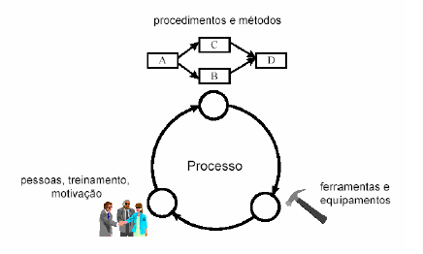
Capacidade de um processo de software
· Faixa de resultados esperados dentro de uma margem de probabilidade
· Maturidade do processo
o Em que medida ele pode ser, de maneira eficaz,
        - Definido
        - Gerenciado
        - Medido
        - Controlado
        - Executado

Níveis do CMM
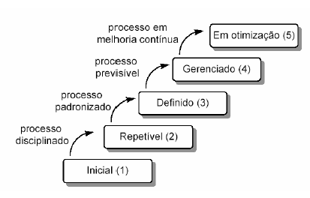
Necessidade da ordenação (1 a 5)
· Níveis inferiores servem de base e fundamento para os superiores
· Risco de abandono do processo em crises
Vantagens
· Visibilidade do processo de desenvolvimento para área:
o Técnica
o Gererencial
· Manutenção do controle do projeto

Nível 1 - Inicial
· Não há repetibilidade dos processos
· Em crise há abandono de procedimentos
· As chances de sucesso baseiam-se em habilidades pessoais
· Tentativas isoladas de manutenção de procedimentos do processo
· As qualidades pertencem as pessoas, não aos processos
Nível 2 - Repetível
· Políticas de gerência de desenvolvimento de software definidas e seguidas
· Utilização de experiências anteriores, de maneira formalizada e não- intuitiva
· Projetos usam processos definidos, documentados, usados, disseminados, medidos, fiscalizados e com rotinas de melhoria
· Compromissos assumidos com bases realistas
· Compromissos assumidos com base em requisitos documentados
· Desenvolvimento é acompanhado e revisado (custos, prazos, etc...)
· Mecanismos formais de correção de desvios
· Gerência de requisitos
· A definição de processos é feita por projeto – pode não haver padronização na organização
· Processos repetíveis com resultados esperados
· As qualidades pertencem aos projetos, não às pessoas
Nível 3 - Definido
· Processos estabelecidos e padronizados na organização
· Processos de engenharia de software e gerenciais
· Oportunidade de escolha das melhores práticas
· Treinamento (técnico e gerencial)
· Possibilidade de adaptação dos processos as necessidades dos clientes
· Os processos pertencem à organização e não aos projetos
Nível 4 - Gerenciado
· Estabelecimento de metas quantitativas para processos e produtos
· Avaliação e análise contínua do desempenho
· Melhoria no controle de processos e produtos
· Gestão baseada quantitativamente
Nível 5 - Otimizado
· Melhoria contínua de processos
· Identificação de pontos fracos e defeitos
· Ação preventiva
· Mudanças de tecnologia com base em análises de custo/benefício
· Ações visando reduzir retrabalho e desperdício
· Melhoria da produtividade

Visibilidades – Nível 1

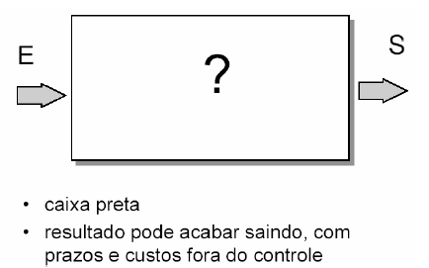
Visibilidades – Nível 2
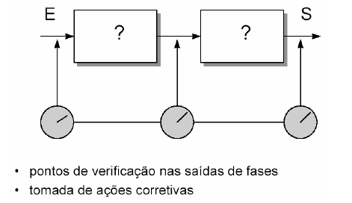
Visibilidades – Nível 3
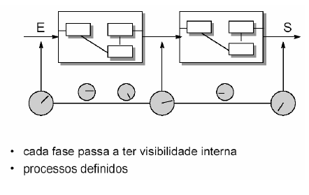

Visibilidades – Nível 4
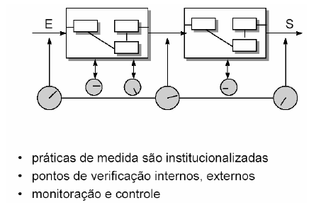
Visibilidades – Nível 5
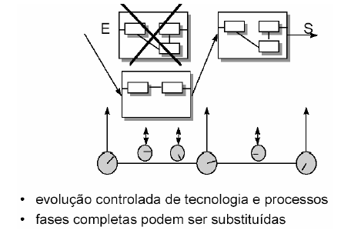

Componentes do modelo CMM
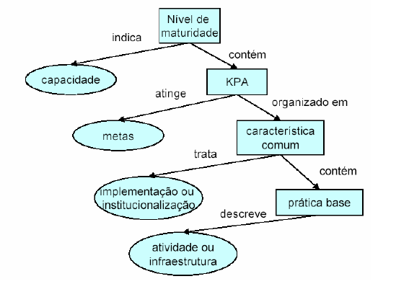

Número de KPAs e práticas
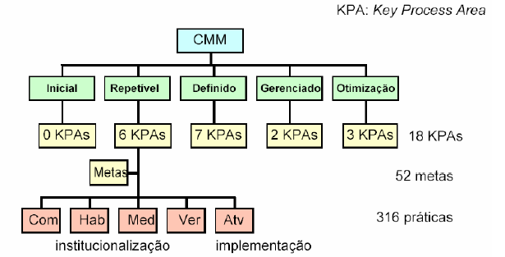

KPAs e processos
· KPA (áreas chave de processo)
o Coleção de práticas que representam o nível de maturidade
· KPA – estáticos
· Processos – dinâmicos
· Processos – evoluem na medida que o nível de maturidade cresce

Áreas-chave de Processo para o sistema de qualidade
Nível 1 - Inicial
· Não tem Áreas-chave de Processo.
Nível 2 - Repetível
· Gerenciamento de Requisitos
· Planejamento do Processo de Software
· Acompanhamento e Supervisão do Proje to de Software
· Gerenciamento da Subcontratação de Software
· Controle da Qualidade de Software
· Gerenciamento de Configuração de Software
Nível 3 - Definido
· Focalização dos Processos da Organização
· Definição dos Processos da Organização
· Programa de Treinamento
· Gerenciamento Integrado de Software
· Engenharia de Produto de Software
· Coordenação Inter Grupos
· Revisões Detalhadas para Prevenção de Defeitos
Nível 4 - Gerenciado
· Gerenciamento Quantitativo dos Processos
· Gerenciamento da Qualidade de Software
Nível 5 - Otimizado
· Prevenção de Falhas
· Gerenciamento das Mudanças nos Processos
· Gerenciamento das Mudanças Tecnológicas
· Características Comuns
· Compromisso para Realizar (políticas e responsabilidades)
· Capacidade para Realizar (recursos, estruturas e treinamento)
· Ações e Atividades Realizadas (planejamento, procediementos e ações corretivas)
· Mensuração e Análise (medidas e avaliações)
· Verificação da Implantação (revisões e auditorias)

